“Zümrüd” ani lotereyasının şərtləri

1. “Zümrüd” ani lotereya biletinin qiyməti: 5 (beş) manat.
2. “Zümrüd” ani lotereyasının qüvvədə olan müddəti: 05 iyul 2022-ci il – 01 iyul 2027-ci il.
3. Uduş fondunun oynanılması qaydası:
Lotereya biletinin üzərində “UDUŞLU RƏQƏMLƏR” lövhəsi və 15 (on beş) xanadan ibarət “RƏQƏMLƏRİNİZ” lövhəsi əks olunmuşdur. “UDUŞLU RƏQƏMLƏR” və “RƏQƏMLƏRİNİZ” lövhələrinin qoruyucu səthlərini pozmaq lazımdır. Oyunun mahiyyəti: “üstüörtülü” lövhələri pozduqdan sonra “UDUŞLU RƏQƏMLƏR” lövhəsində əks olunan rəqəmlərdən biri (və ya bir neçəsi) “RƏQƏMLƏRİNİZ” lövhəsində əks olunan rəqəmlərdən biri (və ya bir neçəsi) ilə üst üstə düşərsə bilet uduşlu sayılır və uyğun uduşlu xananın altındakı məbləği qazanmış olur. Əgər bilet bir neçə oyun xanası üzrə uduşlu olarsa uduşlar cəmlənir.
- “RƏQƏMLƏRİNİZ” lövhəsindəki “üstüörtülü” xanaları pozduqdan sonra “ÜZÜK” simvolu əks olunan bilet avtomatik olaraq uduşlu sayılır və anında 50 (əlli) manata sahib olur.
- “RƏQƏMLƏRİNİZ” lövhəsindəki “üstüörtülü” xanaları pozduqdan sonra “HƏDİYYƏ QUTUSU” simvolu əks olunan bilet avtomatik olaraq uduşlu sayılır və “RƏQƏMLƏRİNİZ” lövhəsində qeyd olunmuş bütün məbləğləri qazanmış olur.
“RƏQƏMLƏRİNİZ” lövhəsində olan rəqəmlərin “UDUŞLU RƏQƏMLƏR” lövhəsində olan rəqəmlərə uyğun olmayan hər hansı bir başqa kombinasiyası biletin uduşsuz olduğunu göstərir.
“Azərlotereya” ASC tərəfindən uduş fonduna əlavə vəsaitin qoyulması nəzərdə tutulmamışdır.
3.1 Uduş fondunun tərkibi:
Uduşların ümumi məbləği (manatla) | 10 faiz dərəcə ilə vergi tutulduqdan sonra ödəniləcək məbləğ (manatla) | Uduşlu biletlərin sayı (ədədlə) | Uduşların ümumi məbləği (manatla)
5 (beş) | 5,00 | 1 075 000 | 5 375 000
10 (on) | 10,00 | 825 000 | 8 250 000
15 (on beş) | 15,00 | 525 000 | 7 875 000
50 (əlli) | 50,00 | 165 000 | 8 250 000
100 (bir yüz) | 100,00 | 21 000 | 2 100 000
1 000 (bir min) | 950,50 | 500 | 500 000
10 000 (on min) | 9 050,50 | 15 | 150 000
100 000 (bir yüz min) | 90 050,50 | 10 | 1 000 000

Satışa buraxılmış lotereya biletlərinin ümumi sayı – 10 000 000 (On milyon) ədəddir. Uduşlu biletlərin sayı – 2 611 525 (iki milyon altı yüz on bir min beş yüz iyirmi beş) ədəd, uduş fondunun məbləği – 33 500 000 (otuz üç milyon beş yüz min) manat (67,0%).
4. " Zümrüd" ani lotereyasında uduşlu lotereya biletinin "Azərlotereya" ASC tərəfindən qəbulu müddəti lotereyanın keçirilməyə başlandığı tarixdən başlayır və lotereyanın keçirilməsi başa çatdığı tarixdən 150 (yüz əlli) təqvim günü davam edir. Uduş "Azərlotereya" ASC tərəfindən uduşlu lotereya bileti qəbul edildiyi tarixdən etibarən 30 (otuz) iş günündən gec olmayaraq verilir (ödənilir).
3 000 (üç min) manatadək (üç min manat daxil olmaqla) məbləğdə olan uduşlar lotereya biletlərinin satış məntəqələri tərəfindən, 3 000 (üç min) manatdan böyük məbləğdə olan uduşlar “Azərlotereya” ASC tərəfindən bank vasitəsi ilə ödənilir.
5. Azərbaycan Respublikası Vergi Məcəlləsinə əsasən lotereyaların keçirilməsindən pul şəklində əldə edilən uduşlardan (mükafatlardan) iştirakla bağlı ödənilən pul vəsaiti və uduş məbləğinin 500 (beş yüz) manat hissəsi çıxılmaqla qalan məbləğdən 10 faiz dərəcə ilə vergi tutulur.
6. Lotereya biletlərinin üzərində əks olunan, uduşlu olub olmamasının təyin edildiyi məlumatlar zədələndiyi halda bilet etibarsız sayılır və həmin biletlərə uduş ödənilmir.
7. 18 (on səkkiz) yaşına çatmış şəxslər könüllü şəkildə lotereya oyununda iştirak edə bilər.

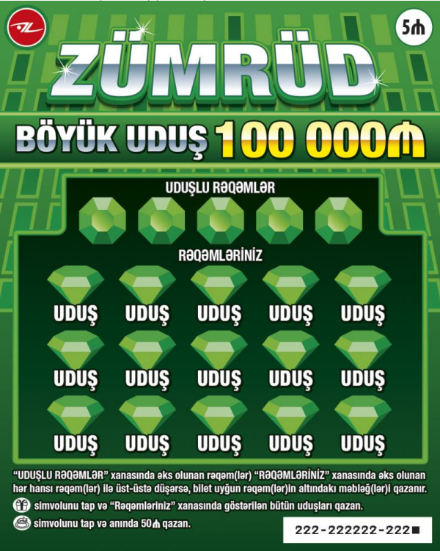
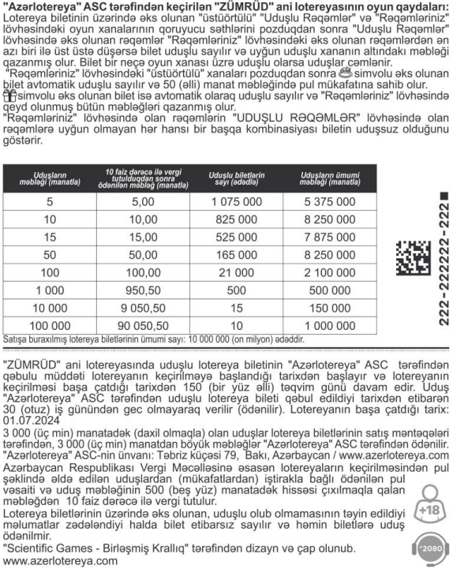

Lotereyanın qeydiyyat nömrəsi və tarixi: 213 / 07.01.2022

